МІНІСТЕРСТВО ОСВІТИ І НАУКИ УКРАЇНИ
Західноукраїнський Національний Університет
Факультет комп’ютерних інформаційних технологій

Кафедра ІОСУ

Лабораторна робота №3
З дисципліни “Основи комп’ютерних наук”
Тема: “Управління процесами у операційних системах”

Виконав:

Перевірила:

Тернопіль 2020
Мета: Вивчити основні принципи роботи з операційними системами — програмним забезпеченням, яке координує внутрішню роботу комп'ютера а також його взаємозв'язок з зовнішнім світом

Хід роботи
Варіант 20

1. 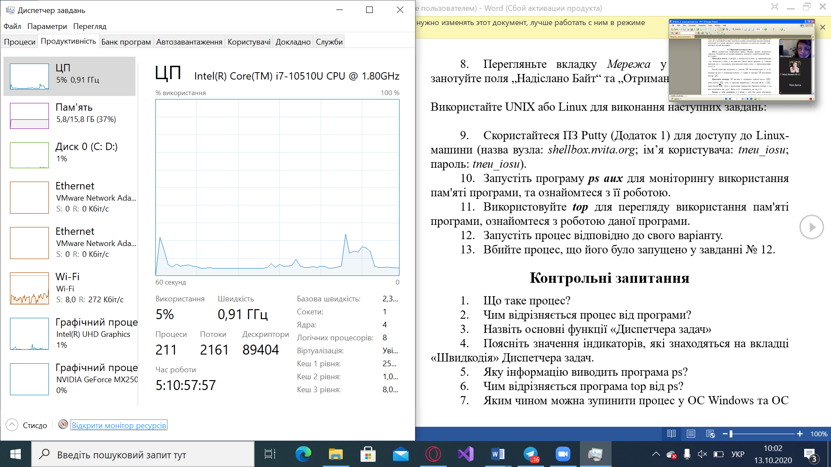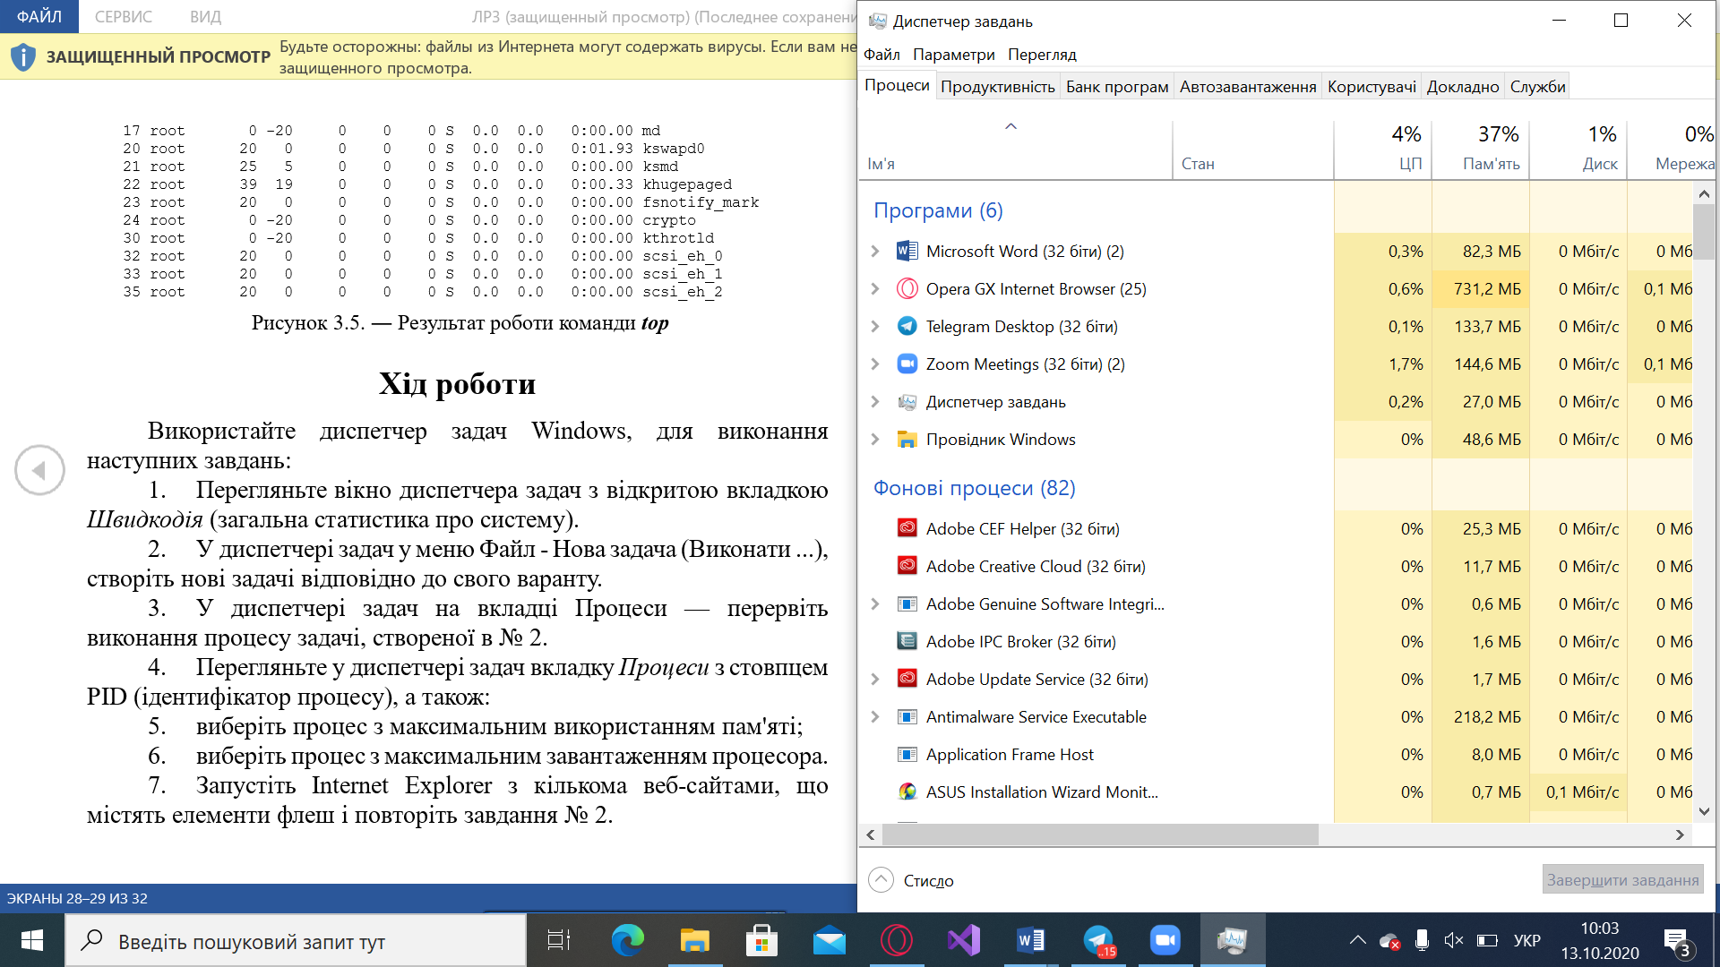
2.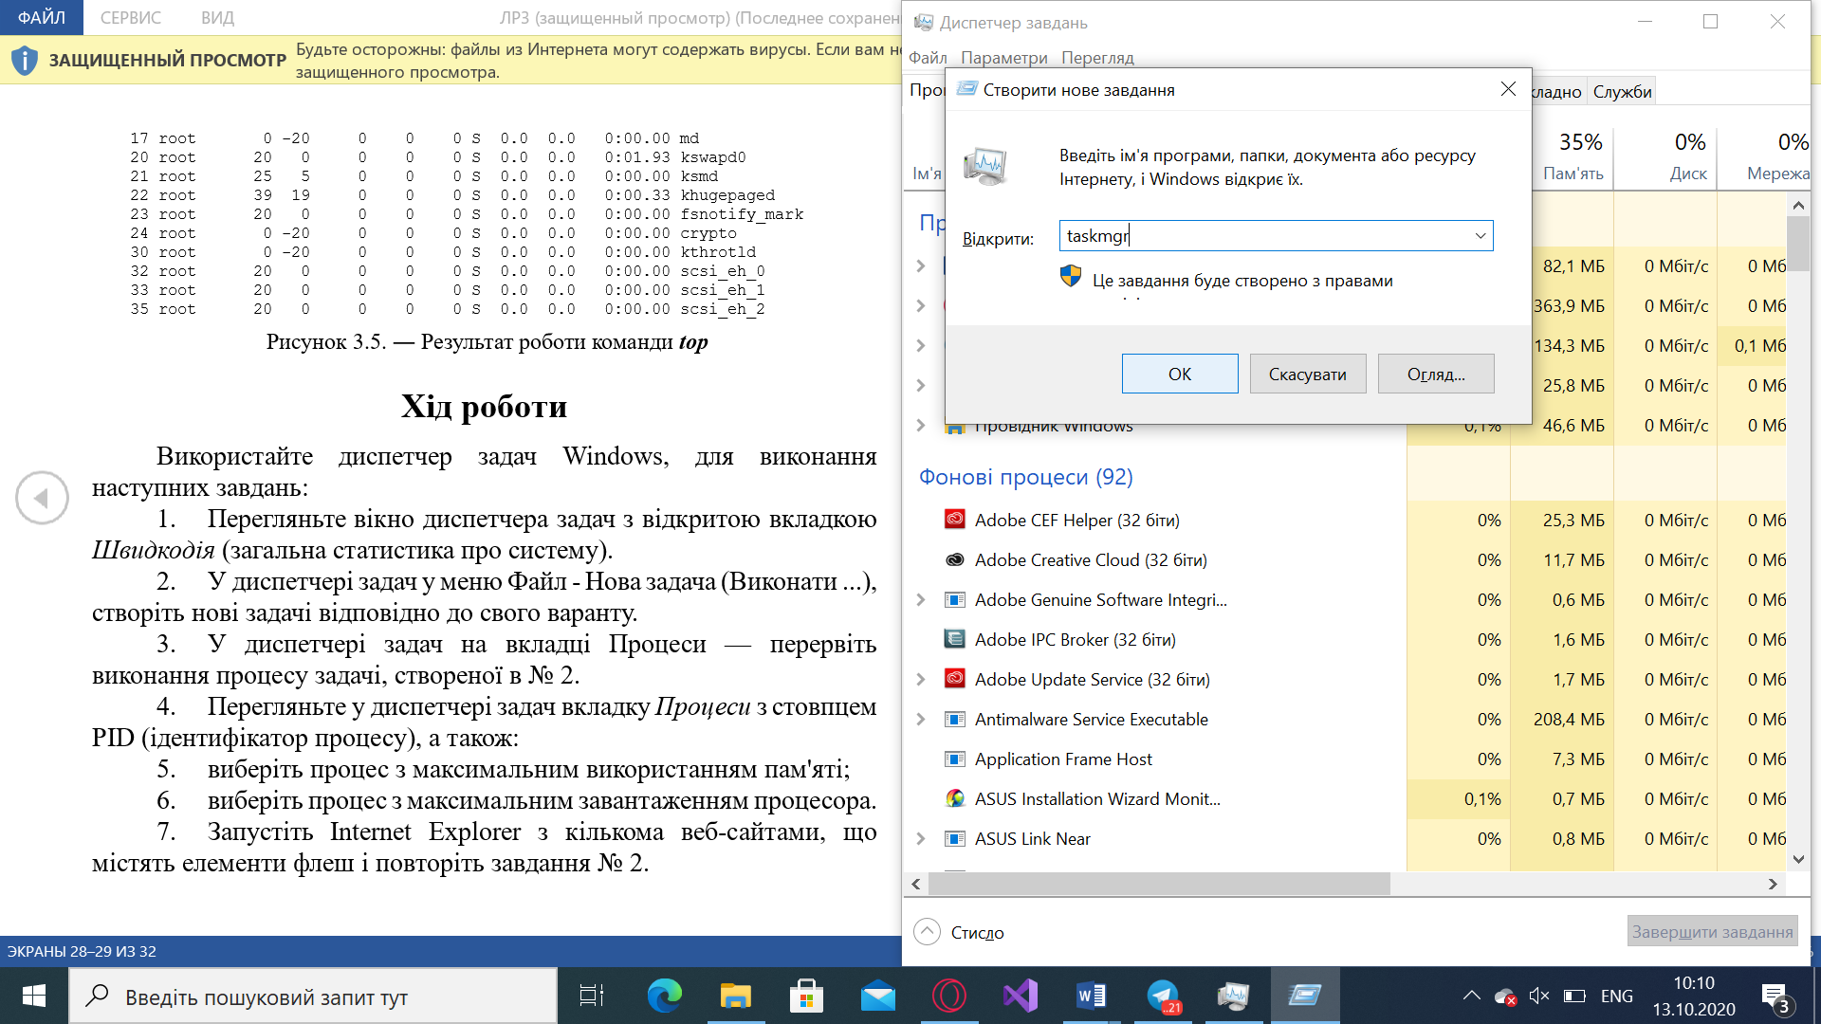

3.
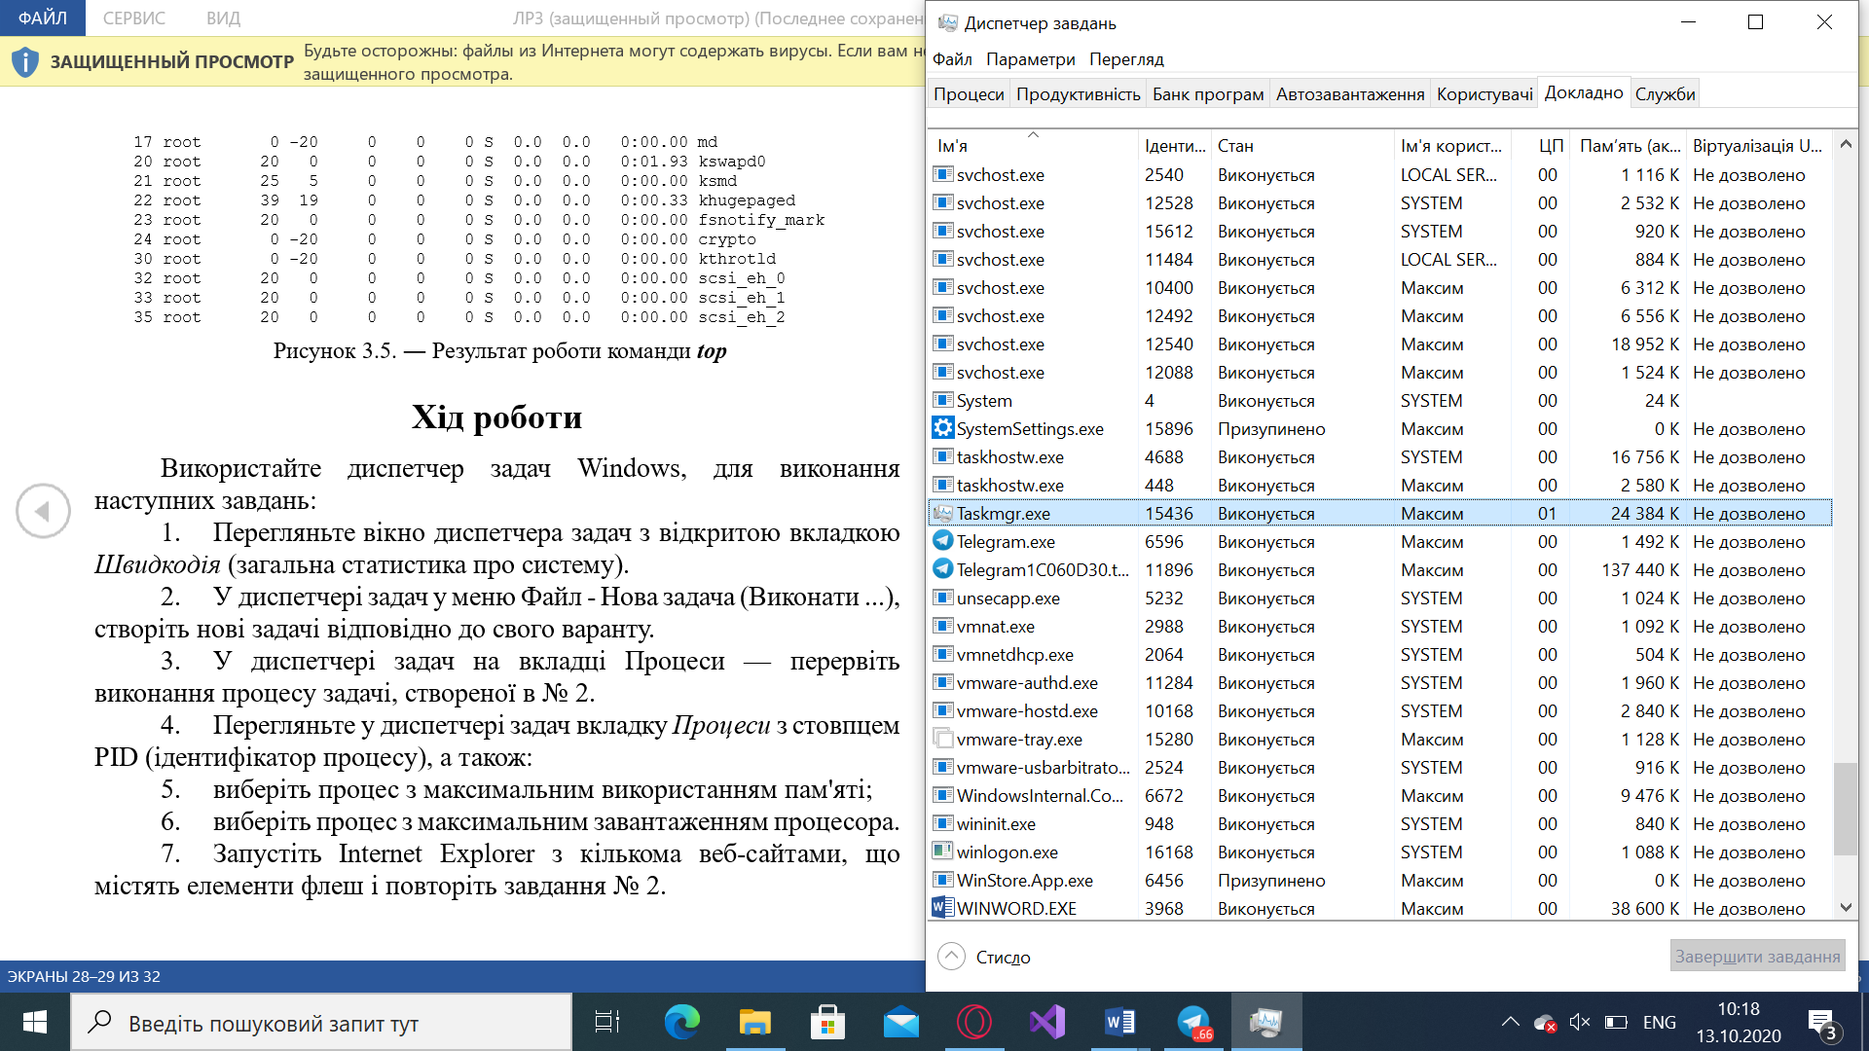
4.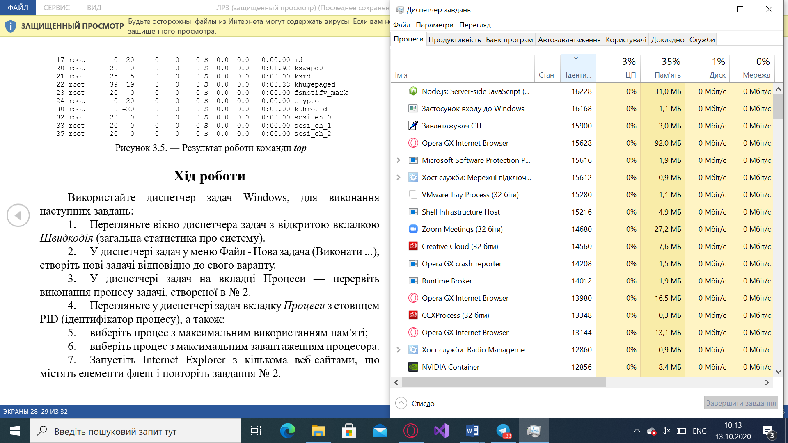

5.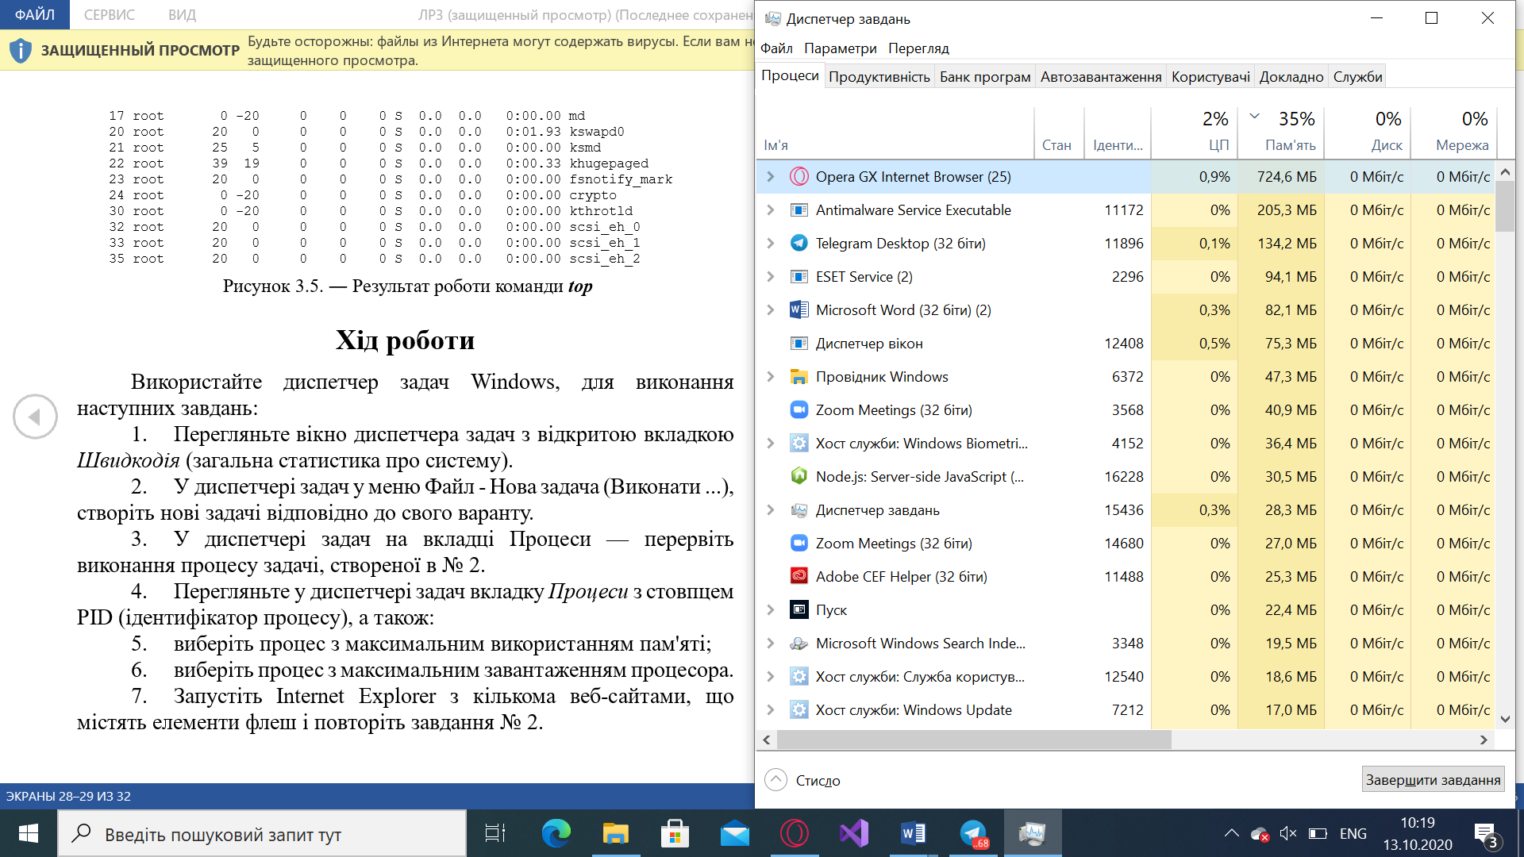

6.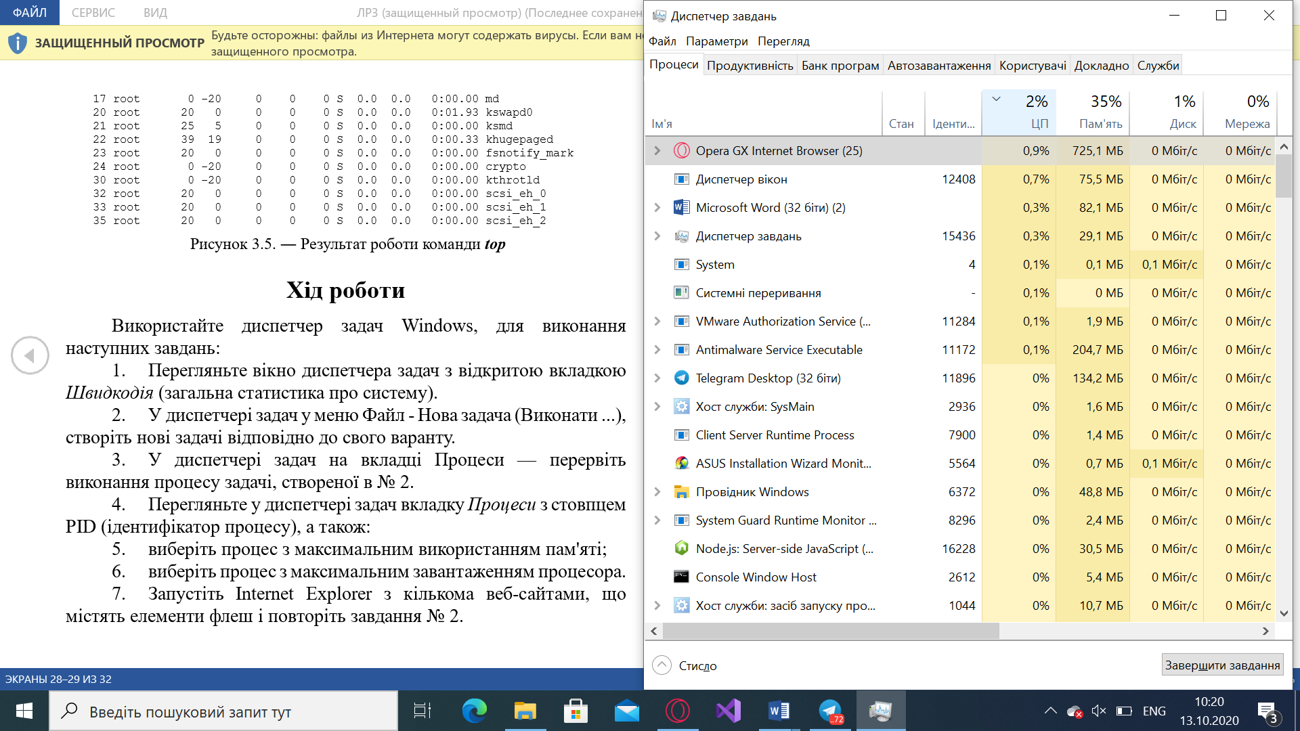

7.

8.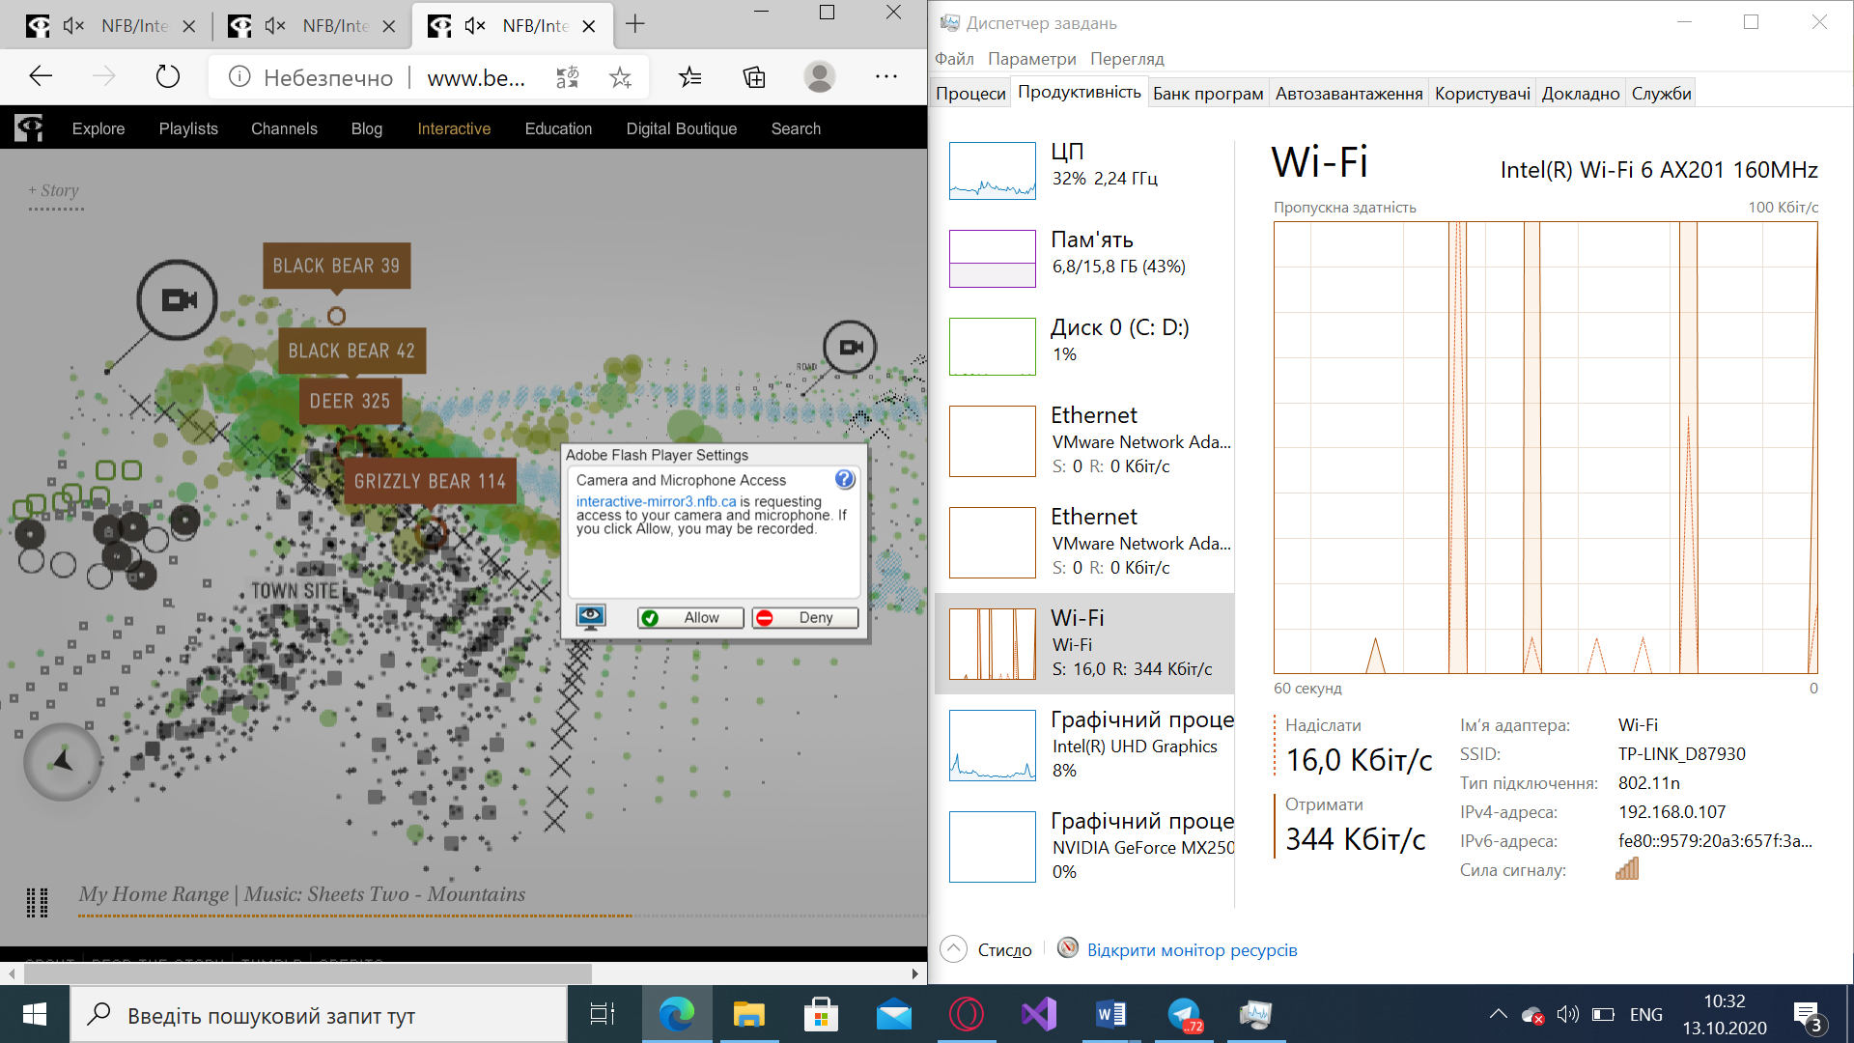

Відповіді на запитання:
- Процес - послідовність операцій при виконанні програми, що є наборами байтів, які інтерпретуються центральним процесором як машинні інструкції, дані та стекові структури.

- Програма – це статичний набір команд, а процес – контейнер для ресурсів, які використовуються при виконанні екземпляра програми.

- Завершення процесів, перегляд нагрузки ПК – Пам’ять, Процесор, Відеокарта, ОП, Мережа, Диск. Автозавантаження. Банк програм, Користувачі, Служби, Продуктивність (швидкодія).

- ЦП – загруженість процесора, показ його використання, швидкість, процеси, потоки та час роботи.
Пам’ять – скільки використовується, скільки доступно, пули.
Диск – Швидкість читання/записування, місткість, час активності, середній час відгуку.
Мережа – Надіслано/Отримано.
Відеокарта – Використання, виділена пам’ять.

- Ps – відображає докладну інформацію про запущені процеси у вигляді списку.
- Top – додатково виводить інформацію про використання пам’яті і процесора.
- Командою kill, або відкривши Диспетчер завдань.

Висновок: Я вивчив основні принципи роботи з операційними системами — програмним забезпеченням, яке координує внутрішню роботу комп'ютера а також його взаємозв'язок з зовнішнім світом.

